**ESCUELA SUPERIOR POLITÉCNICA DEL LITORAL**

**INSTITUTO DE TECNOLOGÍAS**

**TECNOLOGÍAS EN ELECTRICIDAD, MECÁNICA Y PESQUERÍA**

**FUNDAMENTOS TECNOLÓGICOS**

**PRIMER EXAMEN DE UBICACIÓN - VERSIÓN 1**

**1.- Dada la siguiente figura, el ángulo  mide:**

**a) 10°**

**b) 60°**

**c) 70°**

**d) 45°**

**e) 20°**

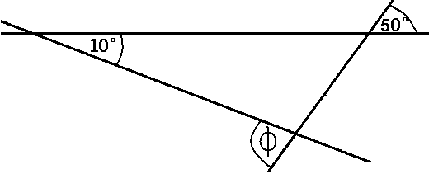

**2.- Para el gráfico mostrado el valor de  será:**

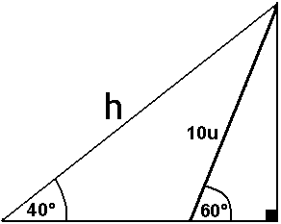

1. **14.8u**
2. **13.5u**
3. **11.9u**
4. **10.1u**
5. **16u**

**3.- El radio que debe tener una circunferencia, para que la magnitud de su perímetro sea la cuarta parte de su área, es:**

**a) 5u**

**b) 6u**

**c) 8u**

**d) 4u**

**e) 7u**

**4.- Si el lado de cada cuadrado es 4u, entonces el área de figura mostrada será de:**

**a) 96u2**

**b) 144u2**

**c) 100u2**

**d) 81u2**

**e) Ninguna de las anteriores**

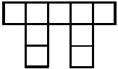

**5.- A un tanque de forma cilíndrica se lo llena con agua. Considerando que la base del tanque tiene un radio de m, y que el volumen alcanzado fue de 2m3 , entonces la altura del tanque es de:**

**a) 0.75m**

**b) 1m**

**c) 1.25m**

**d) 2m**

**e) Ninguna de las anteriores**

**6.- El** **cuadrado ABCD ha sido segmentado como se ve en la figura. La parte sombreada representa una fracción equivalente a:**

**a) **

**b) **

**c) **

**d) **

**e) Ninguna de las anteriores**

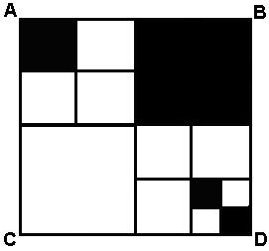

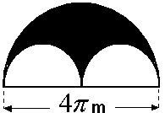**7.- Para el gráfico mostrado, el área de la región sombreada es:**

1. ** m2**
2. ** m2**
3. ** m2**
4. ** m2**
5. **Ninguna de las anteriores**

**8.- Suponga que Ud. desea comprar cierto artefacto que usualmente cuesta $50. Sin embargo, al pagar en efectivo con $100 Ud. recibe $60 de cambio.**

**El porcentaje de descuento que le aplicó el vendedor fue:**

1. **30%**
2. **25 %**
3. **20 %**
4. **15 %**
5. **Ninguna de las anteriores**

**9.- Suponga que en cierto plano (dibujado a escala de 1:100), el sector de la cocina tiene forma de un cuadrado con una superficie de 25cm2. Si el propietario desea poner baldosas en dicho sector a un precio de $8 por cada m2; entonces la inversión que debe hacer es:**

**a) **

**b) **

**c) **

**d) **

**e) Ninguna de las anteriores**

**10.- Un estudiante universitario ha gastado la cuarta parte de su dinero en movilización, la octava parte en gastos varios y la mitad en útiles escolares, y con el dinero que le sobró pudo comprarse una camiseta de $10, ¿cuánto era el presupuesto de dicho estudiante?**

**a) **

**b) **

**c) **

**d) **

**e) **

**11.- La ecuación  tiene como raíces:**

a) 

b) 

c) Ninguna es solución

d) 

e) 

**12.- Al despejar B de la ecuación  , se tiene:**

a) 

b) 

c) 

d) 

e) 

***Las preguntas 13 y 14 se refieren a la siguiente información*:**

**En las grandes Ciudades es común movilizarse mediante taxis equipados obviamente con el sistema de taxímetro. Suponga lo siguiente:**

**Un taxi A tiene una tarifa de arranque de un dólar, y por cada 100 metros se adiciona 1 centavo. Otro taxi B tiene una tarifa de arranque de cincuenta centavos y por cada 100 metros se adicionan 3 centavos.**

**13.- Cuál de las siguientes gráficas (Tarifa [$] v.s distancia recorrida[m]) representa la situación descrita anteriormente?**

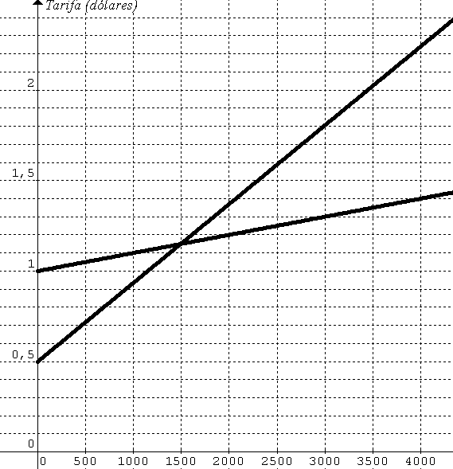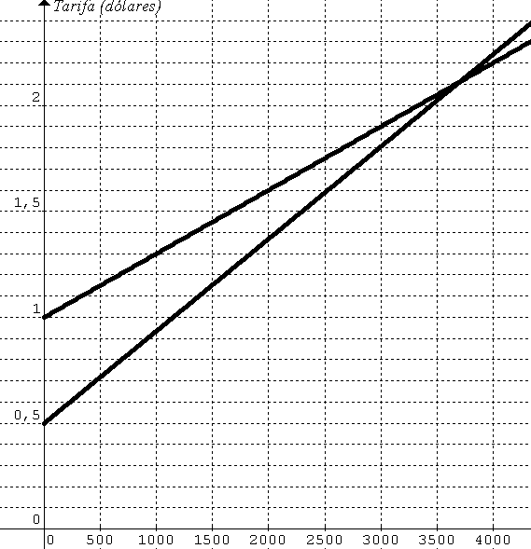

**(a) (c)**

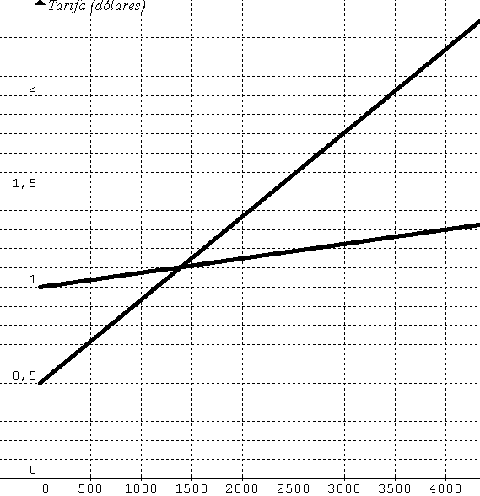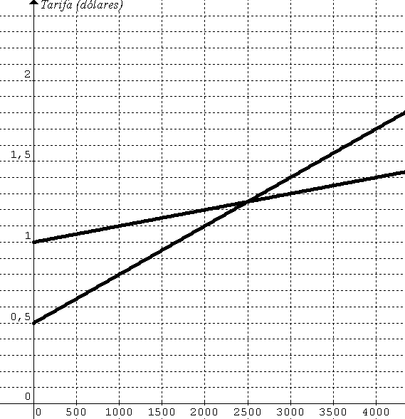

**(b) (d)**

**14.- Con respecto a las siguientes aseveraciones, es cierto que:**

**a) Todas las alternativas propuestas son falsas.**

**b) *Siempre* será conveniente subirse al taxi A, ya que la distancia por recorrer tiene un costo inferior con respecto al taxi B.**

**c) Utilizar el taxi B resulta conveniente si la distancia por recorrer es de 30km.**

**d) *Siempre* será conveniente subirse al taxi B, ya que la tarifa de arranque es cincuenta centavos menos que la del taxi A.**

**e) Utilizar el taxi A resulta conveniente si la distancia por recorrer es de 2km.**

**15.- Considere una pirámide escalonada (sólida) como se muestra en la figura. De acuerdo a las vistas lateral y superior proporcionadas, la cantidad de cubos necesarios para construir dicha pirámide fueron:**

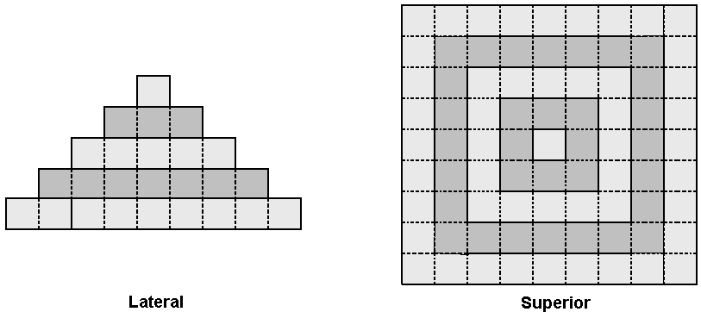



**16.- Un litro de agua de mar tiene una concentración de sal de 3.6%. Si a este se añaden 2 litros de agua pura, ¿cuál será la concentración de sal de la nueva solución?**

***a) 3.6% b) 1.2% c) 2.4% d)1.8% e)Ninguna de las anteriores***

**17.- De los siguientes materiales, es el más duro es:**

***a) Diamante b) Acero c) Latón d) Alnico e)Bronce***

**18.- La Dureza es una propiedad física que aumenta en el Acero cuando a este se le adiciona más contenido de carbono.**

**a) Verdadero b) Falso**

**19.- La Conductividad Térmica conduce el Calor.**

**a) Verdadero b) Falso**

**20.- El Plástico se obtiene de la arcilla.**

**a) Verdadero b) Falso**

Nota: Todos los temas tienen un valor de 5 puntos

Formulario

* Perímetro circunferencia: 
* Área del círculo: 
* Volumen del cilindro:  (*en general:* área de la base* altura)